ASSUNTO:. REQUEIRO A EMPRESA VIAÇÃO SANTA CRUZ QUE REALIZE REFORMA NO PONTO DE ÔNIBUS LOCALIZADO NO INÍCIO DA RUA CAMPO GRANDE, NO BAIRRO DO MIRANTE.

DESPACHO

SALA DAS SESSÕES ____/____/_____

PRESIDENTE DA MESA

REQUERIMENTO Nº , DE 2015

SENHOR PRESIDENTE,
SENHORES VEREADORES,

Considerando que os acentos estão com problemas dificultando o uso do mesmo por parte dos usuários do transporte coletivo.

REQUEIRO a mesa, após ouvir o douto plenário para que oficie a Empresa Viação Santa Cruz para que realize reforma no ponto de ônibus localizado no início da Rua campo Grande, no Bairro do Mirante.
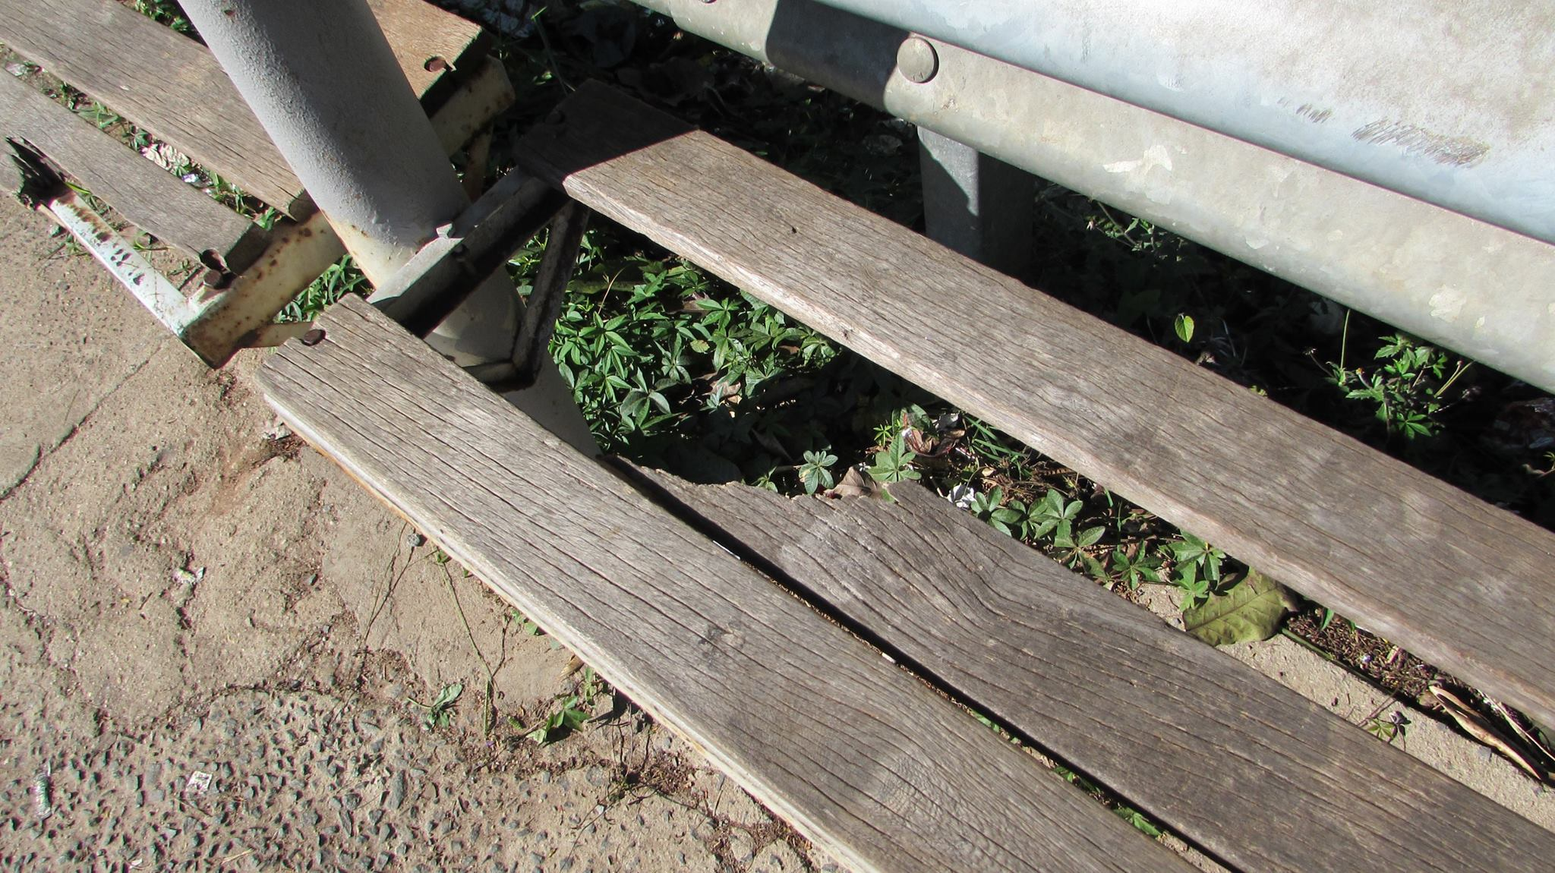

SALA DAS SESSÕES “VEREADOR SANTO RÓTOLLI”, aos 19 de junho de 2015.

VEREADOR LUIS ROBERTO TAVARES

